Fecha: 06 de agosto de 2015
Boletín de prensa Nº 1394

‘COSECHA CULTURAL’, LA MARCA DE LOS PRODUCTOS CAMPESINOS DE PASTO

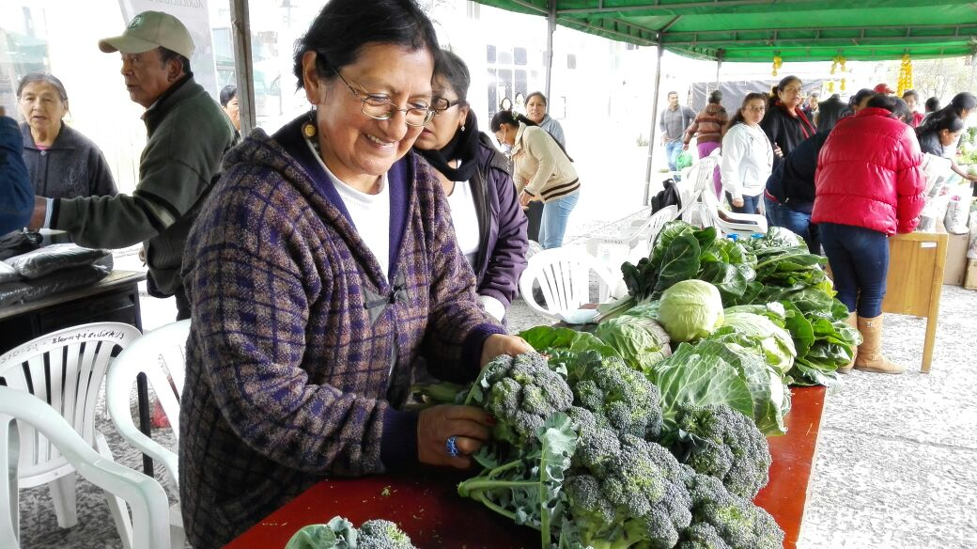

Con gran acogida recibió la comunidad asistente el lanzamiento de la marca ‘Cosecha Cultural’ realizado por la Administración Local. La estrategia busca dar identidad y facilitar la comercialización de los productos que siembran los campesinos de Pasto, gracias al acompañamiento y asesoría de los profesionales de la Secretaría de Agricultura.

Liliana Insuasty Bravo secretaria (e) de la dependencia, explicó que la asistencia técnica se desarrolla en la parte agrícola, pecuaria, acuícola, agroindustrial, socioempresarial y financiera, lo que permite tener la marca ‘Cosecha Cultural’ que respalda los productos que han sido obtenidos a través de buenas prácticas.

Rosalba Tabla de la Asociación Fe y Esperanza, manifestó que son 80 mujeres las que trabajan en la producción de dulces y gastronomía nariñense. “Ya tenemos un lugar en San Andresito para los contratos, vendemos cuy, sancocho de gallina criolla, empanadas, dulces de calabaza, chilacuán, brevas y nos ha ido muy bien gracias a que trabajamos en la producción y transformación de los productos lácteos, frutas y vegetales de la mano de la Secretaría de Agricultura”.

Por su parte, María Eugenia Gavilanes Presidenta de la Junta Directiva de Fenalco, reconoció la labor de quienes tomaron la iniciativa de impulsar a los pequeños productores del campo. “Debemos enaltecer a nuestros campesinos y a la gente que produce porque son estratégicos dentro de la economía y el buen vivir de todos los habitantes, si los respaldamos y los animamos, se quedan en el campo”.

Finalmente la Gestora Social Patricia Mazuera Del Hierro quien impulsa la iniciativa a través de las asociaciones de mujeres que apadrina, agradeció a los compradores y los invitó a continuar respaldando la estrategia, asistiendo a los eventos que se realizan en los corregimientos donde se exhiben los productos a buen precio y sin intermediarios.

Contacto: Secretaria de Agricultura (e), Ruth Liliana Insuasty Bravo. Celular: 3128917130

MOTOCICLISTAS QUE RECIBIERON COMPARENDOS PEDAGÓGICOS, DEBEN REALIZAR CURSO PARA EVITAR SANCIÓN

El Equipo de Seguridad Vial y sus agentes con capacidades diferentes, están realizando jornadas intensas de pedagogía dirigidas especialmente a los motociclistas teniendo en cuenta que lo corrido de 2015, el mayor número de siniestros viales son generado por este grupo.

Los conductores que hayan recibido comparendos pedagógicos en la última semana, deberán realizar un curso de conducción defensiva y seguridad vial este lunes 10 de agosto a las 4:00 de la tarde en las instalaciones de la Subsecretaría de Seguridad Vial y Control Operativo, para exonerar al infractor con sanciones económicas; quien no realice el curso deberá cancelar el valor que genera la infracción.

El secretario de Tránsito (e) Fernando Bastidas Tobar, invitó a los motociclistas a portar la licencia de conducir, tarjeta de propiedad, Soat y certificado de revisión tecnomecánica, además de acatar el decreto de restricción de vehículos.

Contacto: Secretario de Tránsito (e), Fernando Bastidas Tobar. Celular: 3146780287

SOCIALIZAN PROYECTO CDI LOS ÁNGELES QUE ATENDERÁ A MÁS DE 100 NIÑOS DEL CORREGIMIENTO SANTA BÁRBARA

Funcionarios de la Secretaría de Bienestar Social visitaron el corregimiento de Santa Bárbara para dar a conocer ante la comunidad el proyecto que permitirá la construcción del Centro de Desarrollo Infantil CDI Los Ángeles en esta zona rural. La iniciativa liderada por la Gestora Social Patricia Mazuera del Hierro, busca atender más de 100 niñas y niños entre las edades de cero a cinco años.

Al respecto, Mazuera del Hierro explicó que después de tres años de gestión buscando la viabilidad del proyecto, requisito para que Instituto Colombiano de Bienestar Familiar ICBF avale la necesidad del centro, se logró una respuesta positiva.

Por su parte, la coordinadora del programa Nutrición y Afecto Eyma Alpala, señaló que se gestionó con la comunidad de la vereda Los Ángeles, la donación del lote y la legalización del mismo. “Con el apoyo de la Gestora Social Patricia Mazuera del Hierro, se logró contar con los recursos para dejar consolidado el proyecto arquitectónico que se espera entregar al final del año, es importante resaltar que el ICBF se compromete a la consecución de los recursos necesarios para la construcción del centro”.

De igual manera, un grupo de profesionales visitarán el sector para trabajar con la comunidad y consolidar el proyecto que también contará con espacios de esparcimiento y encuentro para personas mayores, amas de casa y jóvenes del sector.

De igual manera, el corregidor de Santa Bárbara Emilio Santacruz, agradeció la gestión de la Alcaldía de Pasto a través de la Gestora Social Patricia Mazuera del Hierro. “El proyecto será de gran impacto porque atenderá a nuestros pequeños en la parte nutricional y pedagógica, para así brindarles un mejor desarrollo. La comunidad ha esperado por mucho tiempo este proyecto que será una realidad”.

El CDI Los Ángeles, cuenta con el apoyo del Plan Padrino que respalda la Consejería Presidencial para la Primera Infancia y busca mejorar las condiciones de vida y acceso a la atención integral de las niñas y niños en las regiones más vulnerables de Colombia.

Contacto: Secretaria de Bienestar Social (e), Elsa María Portilla Arias. Celular: 3014005333

INICIAN OBRAS DE MEJORAMIENTO DEL PARQUE GUACHUCAL EN LA COMUNA 5

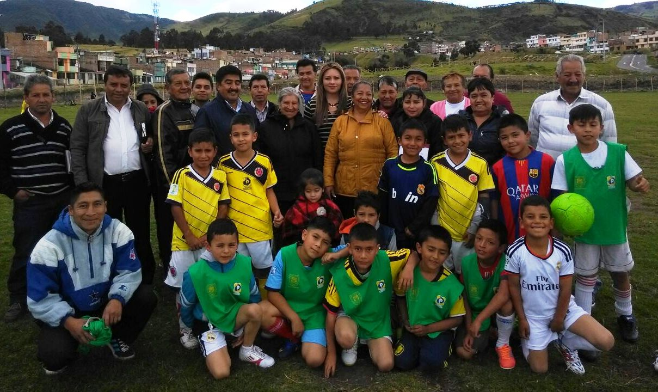

La próxima semana la Secretaría de Infraestructura con acompañamiento de Invipasto iniciará las obras de adecuación y mejoramiento de la Cancha Reglamentaria que se encuentra ubicada sobre el relleno de la quebrada Guachucal y que permitirá a los habitantes de los barrios La Minga, Chambú y demás de la comuna 5, beneficiarse con una pista atlética de 400 metros lineales y gradería, así lo informó la asesora del Despacho Cristina Benítez Ayala, quien añadió que el escenario deportivo brinda alternativas de esparcimiento para niños, jóvenes, madres y personas mayores de los dos sectores.
Socorro Narváez líder de la comuna 5, agradeció al mandatario local Harold Guerrero López por la obra y aseguró que el parque es de gran impacto para la ciudad. “Dios bendiga a nuestro alcalde, él fue el único que transformó a Pasto. Este parque cambiará la vida de las niñas, niños y jóvenes puesto que esperan tener un espacio para practicar deporte y divertirse”.

El proyecto que tendrá una inversión cercana a los $122 millones, será entregado en dos meses y contará con luminarias LED instaladas por Sepal para brindar seguridad en la zona y la ornamentación del espacio estará a cargo de la Secretaría de Gestión Ambiental.

Contacto: Asesora Despacho del Alcalde, Cristina Benítez Ayala. Celular: 3012530403

EMAS LANZÓ CAMPAÑA EN LA AVENIDA LOS ESTUDIANTES

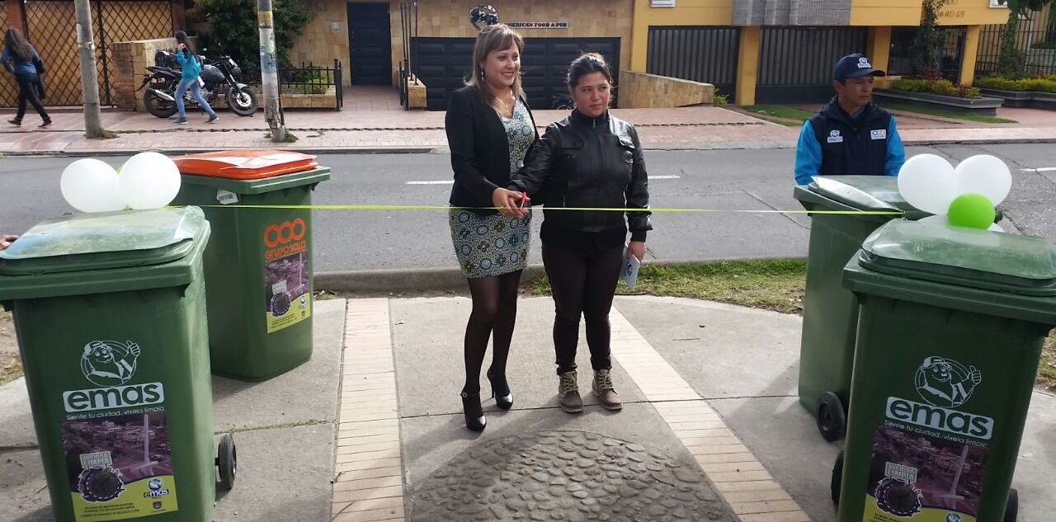

Avenida Limpia, es el nombre de la nueva campaña ambiental que lanzó Emas, con el objetivo de fomentar el manejo adecuado de los residuos sólidos en las principales avenidas de la ciudad. La iniciativa comenzó en la Avenida Los Estudiantes dirigida a los dueños de los establecimientos comerciales del sector, quienes se comprometieron a respetar los horarios de recolección y ayudar para que la avenida esté siempre limpia.

Al evento asistió la gerente de Emas Ángela Paz Romero, quien entregó a los comerciantes contenedores para que depositen los residuos, saquen los mismos en el horario habitual y con ello generar una cultura ambiental.

“Desde la empresa Emas, confiamos que este tipo de elementos que hoy entregamos sin ningún costo adicional, ayudarán a minimizar el abandono de residuos sobre la acera y empezaremos conjuntamente con los comerciantes, a cuidar la ciudad, el medio ambiente y crecer en el tema de cultura ciudadana”.

La campaña se irá implementando en otras avenidas de la ciudad como, Libertadores, Julián Bucheli, entre otras. Este tipo de actividades hacen parte del proyecto de contenerización que Emas adelanta en la ciudad con el moderno sistema mecanizado que ofrecen los nuevos vehículos de recolección.

EN CATAMBUCO SE GRADÚAN 26 GESTORES DE TURISMO

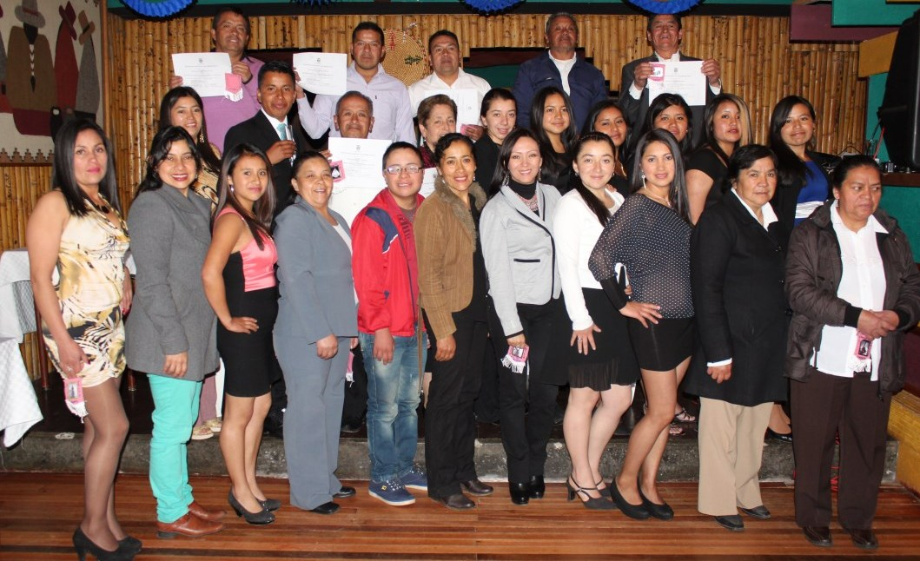

Después de un proceso de formación de cinco meses en temas como: aplicación de las nuevas prácticas de turismo sostenible, gestión pública del turismo sostenible y sensibilización de turismo de altura, la Alcaldía de Pasto, graduó a 26 gestores en el corregimiento de Catambuco.

Durante el proceso se llevó a cabo intercambios con algunos municipios del departamento con el fin de crear una red de apoyo en la comercialización de los productos turísticos y se conformó la organización Promottur Catambuco que viene emprendiendo un evento denominado ‘Festival de verano’ a desarrollarse a mediados de agosto.

Contacto: Subsecretaria de Turismo, Adriana Solarte López. Celular: 3006749825

CONTINÚAN OBRAS EN ESCENARIO DEPORTIVO DEL CORREGIMIENTO SAN FERNANDO

La Secretaría de Infraestructura y Valorización adelanta los trabajos de adecuación y mejoramiento del escenario deportivo del corregimiento San Fernando. La obra con una inversión cercana a los $172 millones, promoverá el deporte y la recreación en las niñas, niños y jóvenes de la zona.

Christian Mora habitante del corregimiento, manifestó su satisfacción por el proyecto. “Este espacio nos brindará la posibilidad de practicar el deporte en un habiente sano y tranquilo”, aseguró. La obra que contempla el mejoramiento de la placa, construcción de cubierta, cierre en muro e instalación de malla, será entregada a la comunidad a mediados de septiembre del presente año.

Contacto: Secretario de Infraestructura, John Freddy Burbano Pantoja. Celular: 3166901835

ESQUEMA DE VACUNACIÓN DE COLOMBIA INCLUYE VACUNA CONTRA LA VARICELA

Dentro del esquema de vacunación del Programa Ampliado de Inmunizaciones (PAI) de Colombia se ha incluido la vacuna contra la varicela, con la cual se pretende disminuir en la población, el riesgo de enfermar por esta infección y morir por las complicaciones que se puedan presentar. El grupo objeto para acceder a esta vacuna, son las niñas y niños que hayan cumplido los 12 meses de edad, nacidos a partir del 1 de julio de 2014.

En Colombia entre el 2001 al 2012, fueron notificados un total de 809.813 casos de varicela, siendo el 2011, el año de reporte más alto con 121.502 personas con esta infección que afecta en mayor frecuencia a menores de cinco años y edad escolar. La mayoría de los casos no tiene complicaciones, no deja secuelas y se resuelve por sí misma. El período de incubación suele ser de 14 a 16 días, pero puede oscilar entre 10 y 21 días.

Una vez detectada esta infección, es importante tener algunas medidas de control de la enfermedad que son: aislamiento del paciente durante el periodo infeccioso, administrar la inmunoglobulina específica en los primeros cuatro días después del contacto e igualmente, medicamentos antivirales.

En ocasiones puede presentarse complicaciones por la aparición de neumonías, meningitis, encefalitis o infecciones graves en piel (secundarias al rascado), que puede llevar a secuelas permanentes o a la muerte, se debe estar alerta a estas complicaciones.

Los grupos de alto riesgo para presentar cuadros graves son: inmunocomprometidos (VIH/SIDA, cáncer, tratamiento con corticosteroides sistémicos), recién nacidos de madres que aunque no hayan desencadenado la enfermedad, padecen la infección en el período perinatal y pacientes que reciben tratamiento contra el asma.
En cuanto al tratamiento, se debe controlar los síntomas mientras la infección sigue su curso, hay que tener en cuenta que ningún tratamiento es específico para tratar la infección. Las personas con casos graves pueden necesitar otras medidas de manejo, particularmente por los cuadros respiratorios y el manejo es sintomático y se trata con base en su gravedad, se puede obtener una protección temporal, mediante la aplicación de inmunoglobulina contra la varicela-zóster en los tres días siguientes a la exposición, sin embargo, lo ideal es la prevención de la enfermedad con la vacunación.

Estudios clínicos realizados con la vacuna (Oka/Merck), aplicada a 17.000 niños, adolescentes y adultos sanos, esta fue bien tolerada. Los efectos más comunes identificados son: Dolor, hinchazón, picazón y enrojecimiento en el sitio de la inyección; ocasionalmente, se puede presentar fiebre, irritabilidad, nausea, vómito, hormigueo, herpes o erupción similar a varicela en cualquier parte del cuerpo.

Pasto Transformación Productiva

Oficina de Comunicación Social
Alcaldía de Pasto

